Консультация для педагогов

«Как помочь ребенку развивать логическое мышление»

Подготовила старший воспитатель

МДОУ «Детский сад № 55»

Захарова А.Л.

Что помогает человеку правильно усваивать и преобразовывать в своем сознании полученную извне информацию? Конечно же, способность мыслить логически.
Что это такое и зачем нужно?
Ошибочно полагать, что логическим мышлением обладают только люди старшего возраста. Оно зарождается в человеке и начинает активно развиваться с самых ранних лет жизни, постепенно созревая по мере его взросления.
Логическое мышление – это умение рассуждать разумно, правильно выстраивать мыслительные цепочки и наполнять их смыслом.
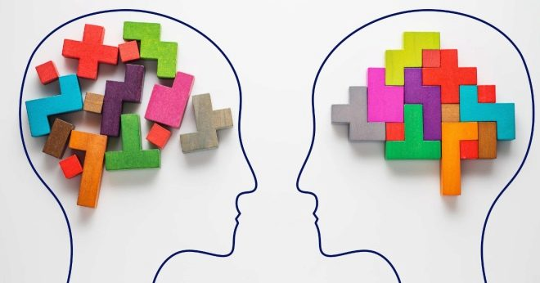
Определять понятия, сравнивать, обобщать, классифицировать, иметь свое суждение, делать выводы и умозаключения и при этом уметь их доказывать – это те возможности мыслительного и познавательного процесса, которые дает человеку логика.

Каждый родитель мечтает вырастить из своего ребенка умного и успешного человека. А для этого надо научить его правильно мыслить. И цель формирования такой способности становится очень интересной задачей, решив которую мамы и папы дадут возможность своим чадам продуманно и рационально вести себя в обществе, благоразумно выходить из любых ситуаций и трудных положений.
Помочь развить ребенку способность логически мыслить означает возможность овладеть инструментами успешного прохождения пути обучения не только в школе, но и в последующих учебных заведениях.

С какого возраста развивать логику? ПОСОВЕТУЙТЕСЬ С ВРАЧОМ
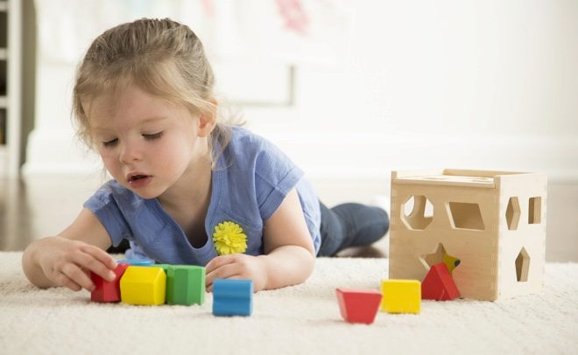
Самым ранним подготовительным этапом для развития логики детей специалисты считают возраст от двух до четырех лет. В этот период мышление малышей является наглядно-действенным, то есть они познают мир через непосредственное восприятие всех предметов и явлений, их мозг как бы проводит диагностику окружения. Они трогают, берут в руки, бросают, роняют, перекладывают, пробуют на вкус буквально все, что попадается в их поле зрения и руки.

Такие действия сообщают им информацию о вещах. Внимание и память в этом возрасте развиты еще очень слабо, поэтому полученная информация не задерживается надолго в сознании, из-за чего происходят частые повторения уже совершенных ранее действий.
Но это так называемые пограничные годы, в которые начинается активная подготовка сознания к развитию интеллекта.
А началом формирования детского логического мышления считается возраст около четырех лет.
В это время дети уже могут выполнять простейшие упражнения, например, на нахождение лишнего предмета из предложенного перечня: кубик, кукла, плюшевый мишка и домашние тапочки. Это самый примитивный прием по вычислению зачатков логики. По утверждению психологов, большинство детей этого возраста справляются с подобными задачами.
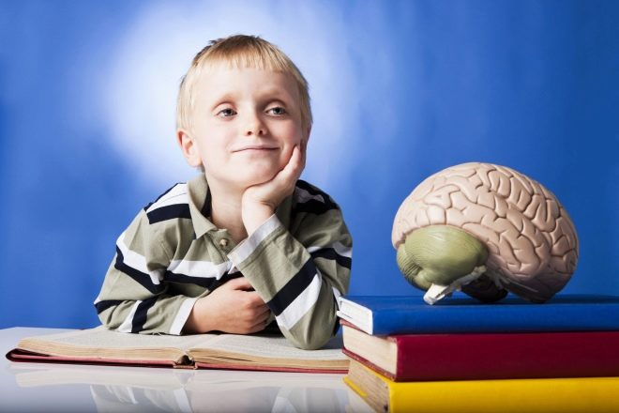

Упражнения и игры для развития логического мышления
Специалистами в области детской психологии и педагогики разработано огромное количество дидактических материалов, программ и заданий для развития логики у детей. При их создании и использовании, разумеется, учитываются возрастные особенности познавательных процессов. Например, двухлетний малыш не способен выполнить задачу, предназначенную для четырехлетнего, а семилетнему ребенку уже будет неинтересно решать задачи трехлетних и пятилетних.
Это объясняется просто – у них уже совсем разные уровни мыслительных процессов, которые с каждым годом жизни ускоряются и усложняются.
Принято разделять детей на возрастные категории по возможностям восприятия и обработки информации.
Дети дошкольного возраста:
- 3-4 года;
- 5-6 лет.
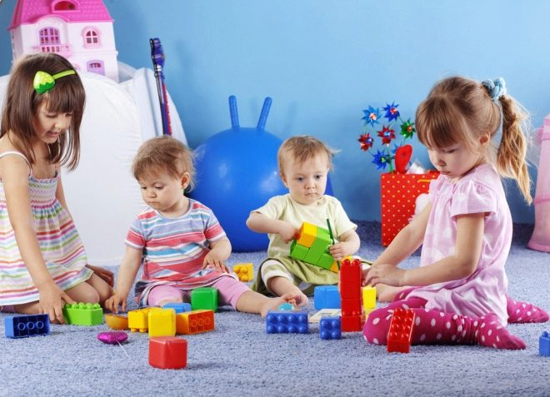
Современные информационные технологии позволяют занимательным образом увлечь дошкольников и школьников и эффективно повысить уровень детского логического мышления.
Рассмотрим, какой характер носят занятия, упражнения и игры, развивающие логику, для девочек и мальчиков разных возрастных групп.. ПОСОВЕТУЙ С ВРАЧОМДошкольники – это дети, как правило, посещающие детские сады и кружки раннего развития. В данной группе детей принято делить на три категории: младшая (2-3 года), средняя (4-5 лет) и старшая (подготовительная к школе) – 6 - 7 лет.
Хорошей предпосылкой к развитию логики у малышей 2-3 лет является создание условий для активной познавательной деятельности.
Необходимо дать им возможность экспериментировать с предметами и действиями. Самый простой пример – работа с песком и водой.
Также важно уделять внимание первичному формированию представлений о цветах, величинах и формах. Возможность делать первые элементарные суждения и выводы на основе действий дает развитие речи и обучение высказыванию мыслей вслух: течет вода, ее можно разлить, песок сыплется, его можно пересыпать, можно намочить и сделать фигурку и т. п.
Важно учить ребенка простым логическим операциям: группировке, синтезу, созданию серий. То есть собирать в группы предметы по одному признаку (цвету, форме), создавать ряд последовательностей (нанизывание убывающих частей пирамиды), конструировать несложные части (крупные детали лего).
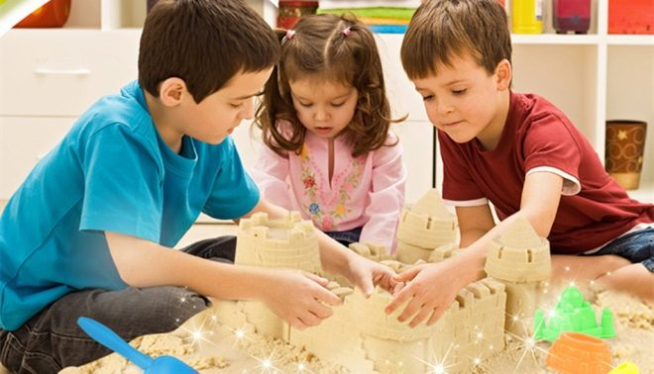
В 4-5 лет детям становится доступна такая логическая операция, как сравнение. Здесь важно расширять представления малыша об окружающей действительности, обращать его внимание на разнообразие, изменчивость и вариативность событий, обучать азам анализа (делить целое на части), учить находить логические связи в природе (зимой холодно, растения не цветут и не растут, поэтому нет жучков и паучков, пищи для птиц нет, поэтому они улетают).
В подготовительный к школе период педагоги дошкольных учреждений используют те же методы развития логики, что и ранее, но ребенок должен становится более самостоятельным в решении какой-либо задачи.
В это время начинает развиваться знаково-символическая система умственной деятельности (начало работы со схемами, знаками, цифрами). Продолжается совершенствование таких умений, как сравнение, классификация, построение предложений, простые доказательства, систематизация по признакам, вычленение разницы, анализ явлений и объектов, выявление закономерностей и даже прогнозирование последствий каких-либо действий. На данном этапе дети обучаются порядковому и количественному счету в пределах десяти, составу числа пять. Также дети учатся анализу структуры различных конструкций, воспроизводят их в других вариантах.
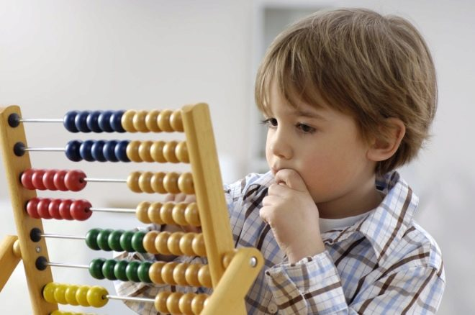

Родителям, которые ставят перед собой цель помочь своим детям развить логическое мышление, необходимо более подробно изучить различные методики обучения на эту тему. Затем подобрать соответственно возрасту своего ребенка различные упражнения, игры и задачи, которые на ваш взгляд обеспечат комфортный и приятный процесс занятий.
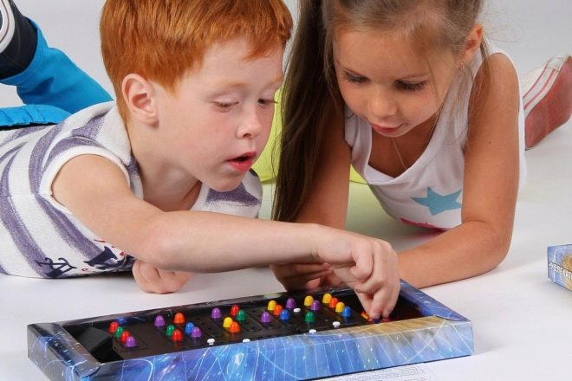
Педагоги и психологи не рекомендуют проводить подобные тренировки разума детей в принудительной и навязчивой форме. Надо плавно и постепенно увлечь ребенка, постараться сделать так, чтобы ему было интересно осваивать предлагаемую информацию.
Конечно же, необходимо создать удобную обстановку, спокойно и миролюбиво отвечать на все вопросы ребенка и давать возможность ему самому высказывать свои суждения.
В заключение хочется добавить, что нет ничего невозможного, все можно развить и натренировать, в том числе и логическое мышление. Главное, чтобы было желание.

